1-EN SOCIOS/ ESTADO DE DEUDA:

a-EL IMPRIMIR ciando esta tildado VENCIDOS, me trae todo la deuda igual, auqnwue no muestre ningun registro en pantalla:

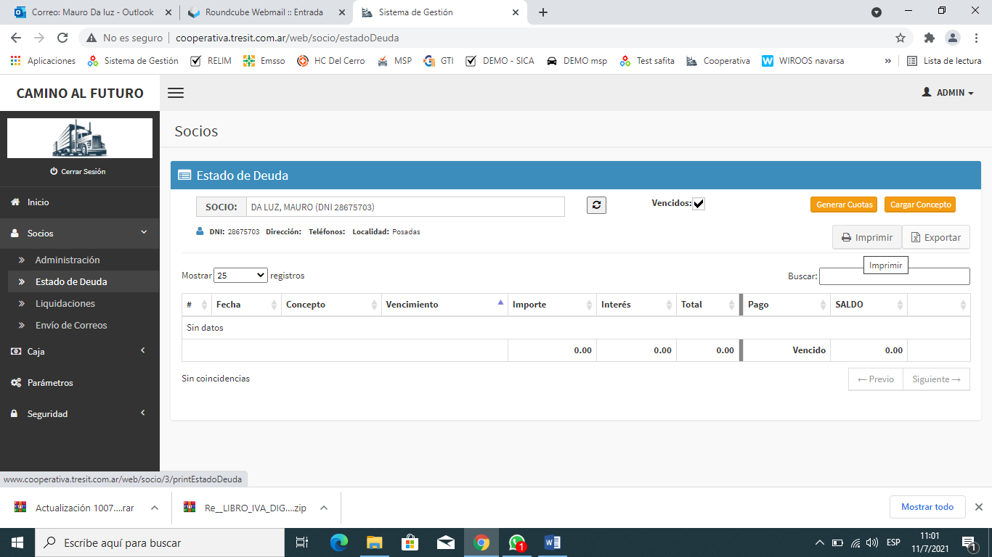

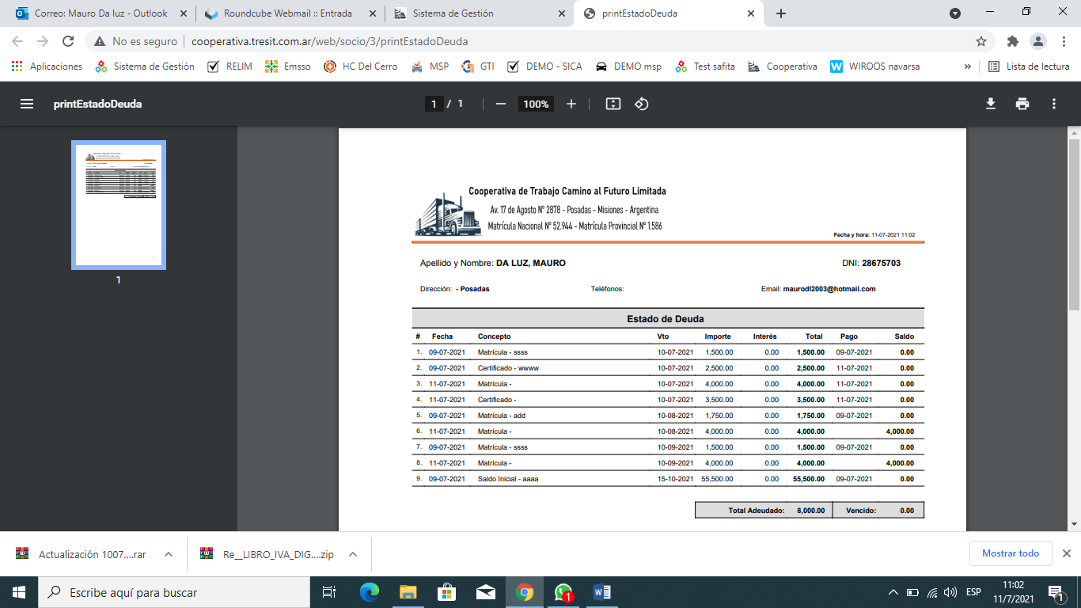

b-NO SE PORQ EN ESTOS CASOS, TILDO VENCIDOS, Y me sigue mostrando todos los ítems:

** **ESTO SOLO ME PASA CUANDO GENERO LAS CUOTAS O CARGO UN CONCEPTO Y AHÍ PRUEBO TILDAR VENCIDOS. SI SALGO Y VUELVO A ENTRAR A ESA OPCION DE MENU , FUNCIONA!!!**

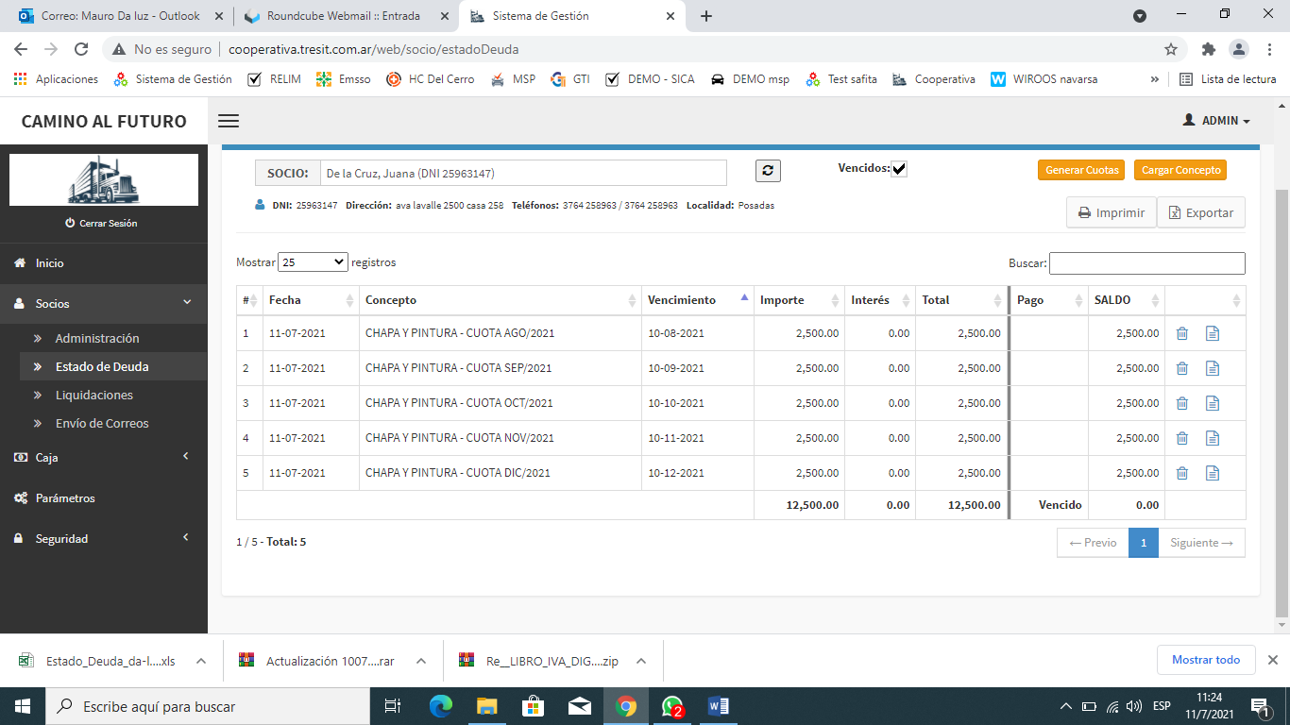

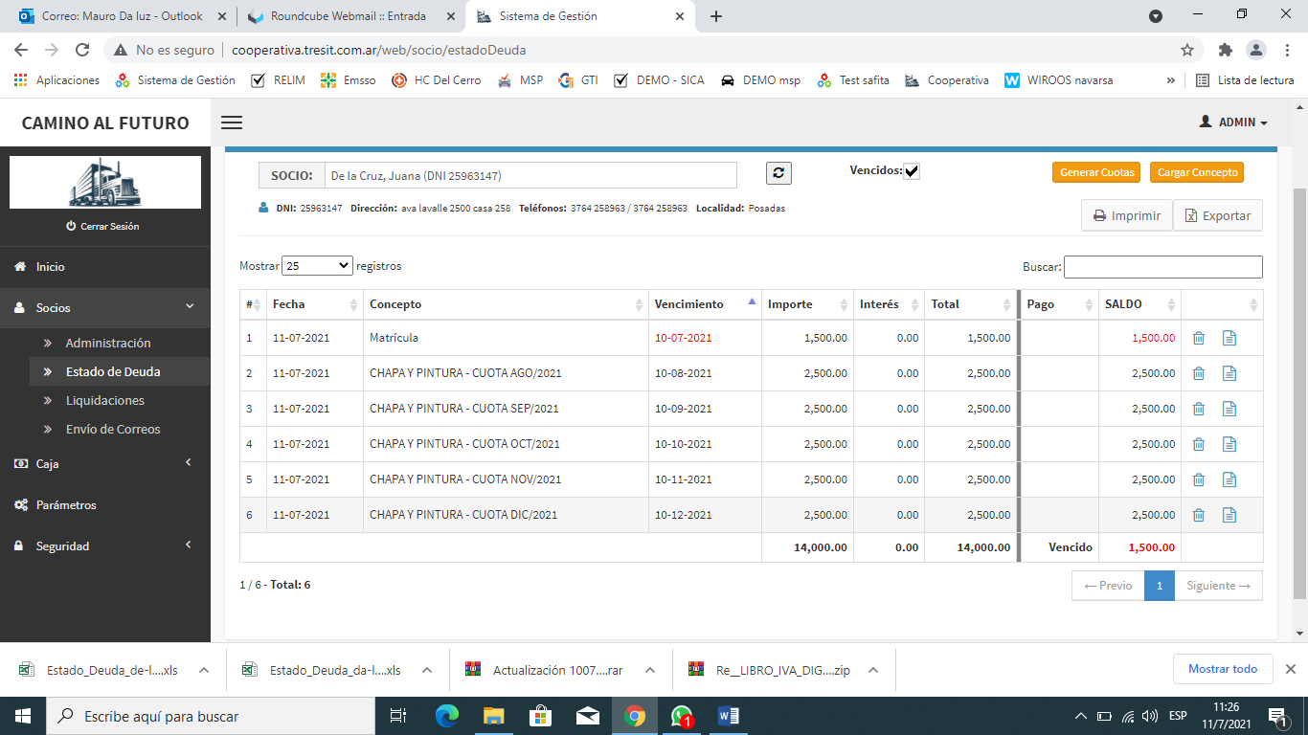

2-EN VER INFORME DE CAJA, cuando la cierro, por que en el campo movimientos solo me FIGURA -$5000? No debería contemplar el movimiento de liquidación tb?

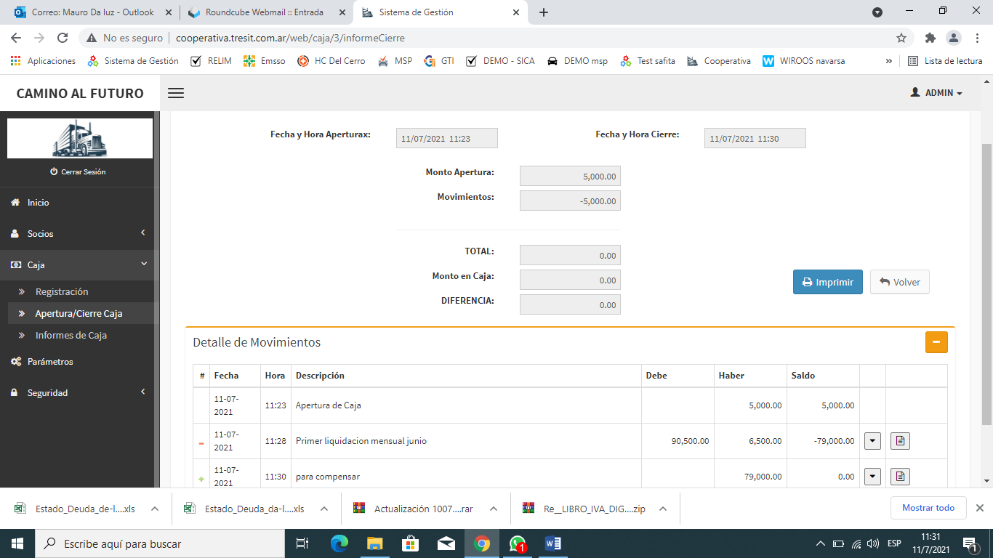

3-CREE un perfile user, para el usuario “miguel”, clave “1”. Cuando entro c ese usuario , y voy a la pantalla de inicio, hago clic en el hombrecito y me tira esto:

**supongo q es pq no tiene los permisos. Se debería capturar el error y no mostrar nada?

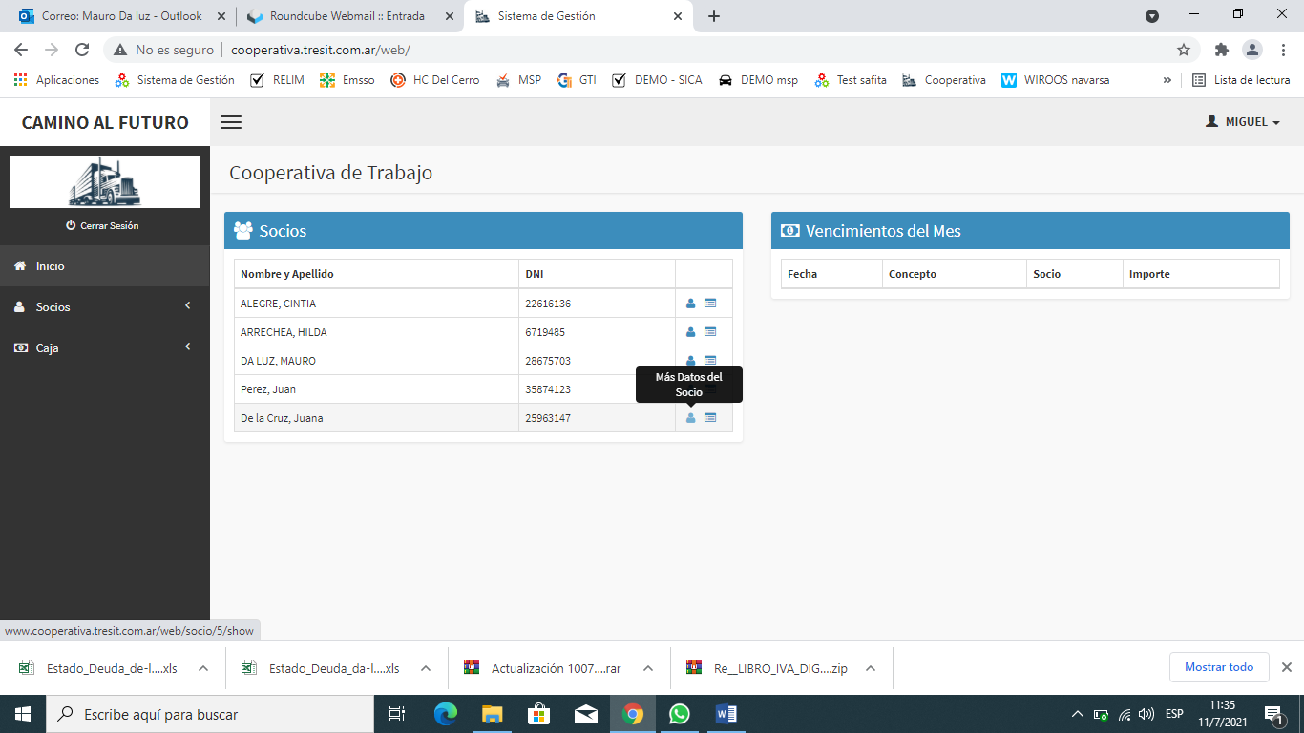

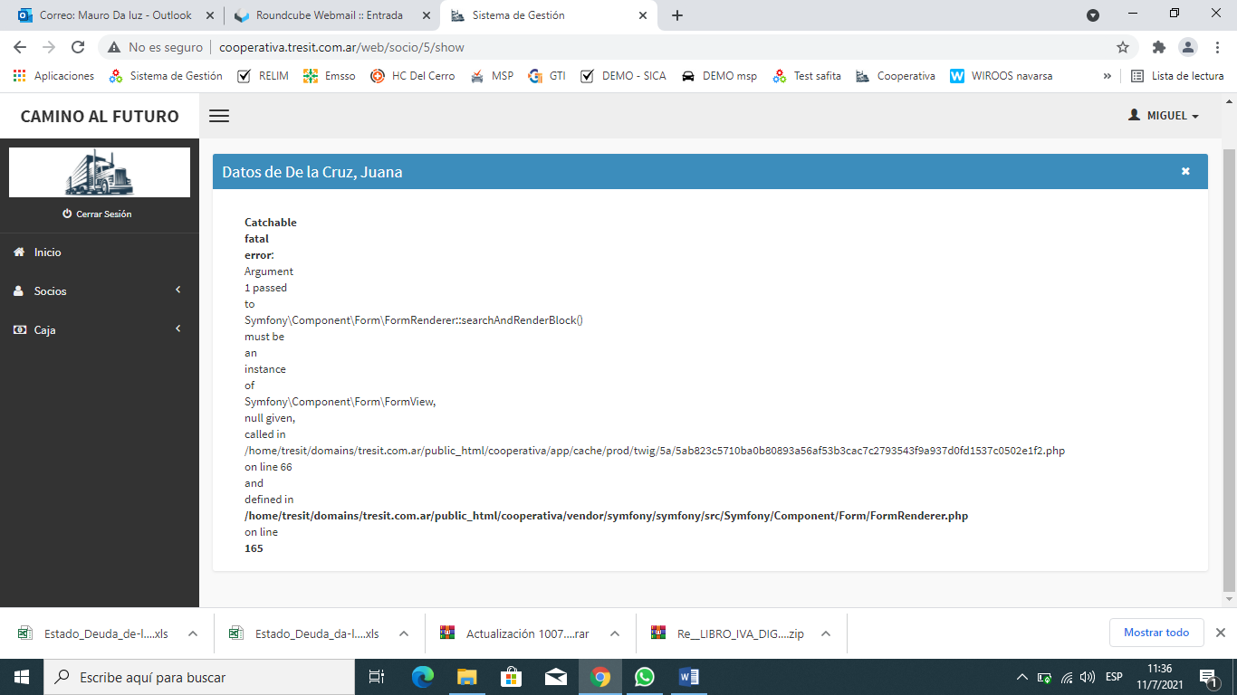

4-QUE HABILITA “la vista de administrador “ en el perfil?? No entiendo que hace?

